Nom : Fauquembergue

Prénom : Yann

Activité HTML : Test de balises

Balises html, head, meta, title et body – Eléments de création de page web

<!DOCTYPE html>

<html>

<head>

    <meta charset='utf-8'>

    <title>TP1 2</title>

</head>

<body>

</body>

</html>

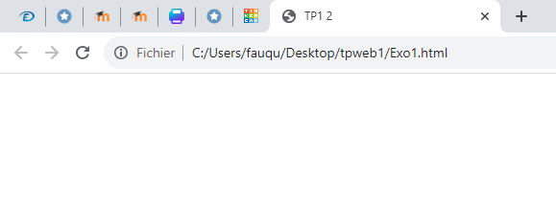

Balise h1

<!DOCTYPE html>

<html>

<head>

    <meta charset='utf-8'>

    <title>TP1 2</title>

</head>

<body>

    <!-- test de balise ici -->

    <h1>Bienvenue TPD1</h1>

</body>

</html>

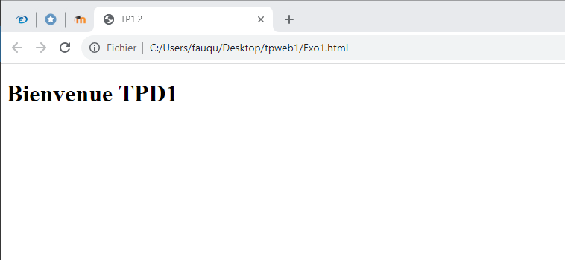

Balise p - paragraphe

<!DOCTYPE html>

<html>

<head>

    <meta charset='utf-8'>

    <title>TP1 2</title>

</head>

<body>

    <!-- test de balise ici -->

    <p>Voici un premier paragraphe</p>

    <p>Puis un deuxième</p>

    <p>Et un troisième !</p>

</body>

</html>

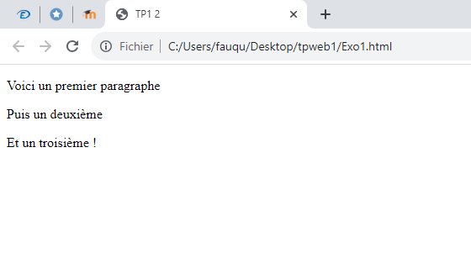

Balise a – Lien hypertexte

<!DOCTYPE html>

<html>

<head>

    <meta charset='utf-8'>

    <title>TP1 2</title>

</head>

<body>

    <!-- test de balise ici -->

    <a href="Exo1.html">Actualiser la page</a>

</body>

</html>

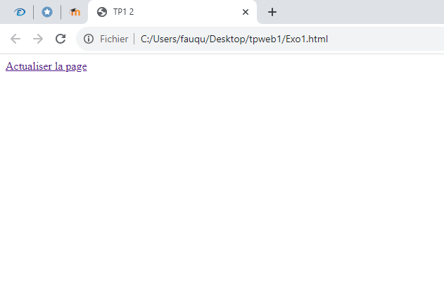

Balise img – Image (ici, depuis un ficher jpeg)

<!DOCTYPE html>

<html>

<head>

    <meta charset='utf-8'>

    <title>TP1 2</title>

</head>

<body>

    <!-- test de balise ici -->

    <img src="normale.jpg"></img>

</body>

</html>



Balise ul (et li) – Liste non ordonnée

<!DOCTYPE html>

<html>

<head>

    <meta charset='utf-8'>

    <title>TP1 2</title>

</head>

<body>

    <!-- test de balise ici -->

    <ul>

        <li>Je suis un élément !</li>

        <li>Moi aussi je suis un élément !</li>

        <li>Ne m'oubliez pas, je suis également un élément !</li>

    </ul>

</body>

</html>

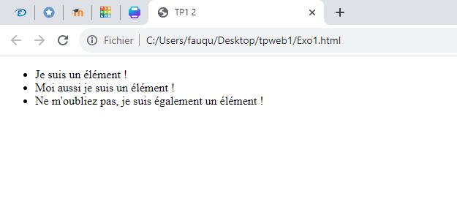

Balise ol (et li) – Liste ordonnée

<!DOCTYPE html>

<html>

<head>

    <meta charset='utf-8'>

    <title>TP1 2</title>

</head>

<body>

    <!-- test de balise ici -->

    <ol>

        <li>Je m'appelle Un !</li>

        <li>Moi c'est Deux !</li>

        <li>Et mon nom est Trois !</li>

    </ol>

</body>

</html>

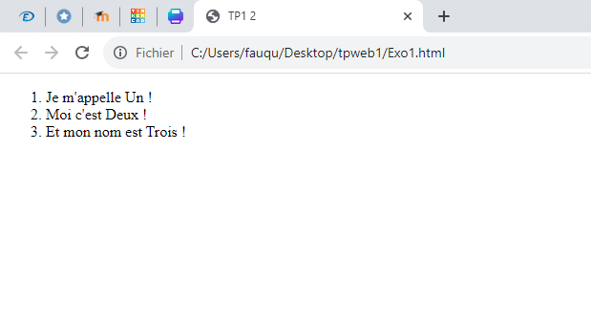

Balise table (et tr, th et td) - Tableau

<!DOCTYPE html>

<html>

<head>

    <!-- ajout d'un style pour visualiser -->

    <style>

        table,td {

        border: 1px solid #333;

        }

        th {

        background-color: #333;

        color: #fff;

        }

    </style>

    <meta charset='utf-8'>

    <title>TP1 2</title>

</head>

<body>

    <!-- test de balise ici -->

    <table>

        <tr>

            <th>En-tête</th>

        </tr>

        <tr>

            <td>donnée 1</td>

            <td>donnée 2</td>

        </tr>

    </table>

</body>

</html>

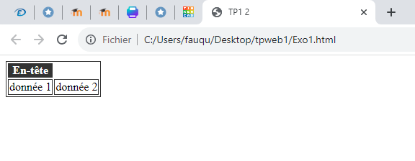

Balise div – Elément de division générique

<!DOCTYPE html>

<html>

<head>

    <!-- ajout d'un style pour visualiser-->>

    <style>

        .leDiv {

            background-color: darkgray;

        }

    </style>

    <meta charset='utf-8'>

    <title>TP1 2</title>

</head>

<body>

    <!-- test de balise ici -->

    <div class="leDiv">

        <p>En-tête dans l'élément div</p>

        <p>Plus de texte dans l'élément div</p>

    </div>

</body>

</html>

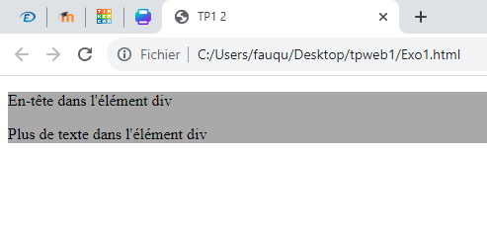

Balise span – Elément de texte pour appliquer des styles

<!DOCTYPE html>

<html>

<head>

    <!-- ajout d'un style pour visualiser-->

    <style>

        .leSpan {

            color: brown;

        }

    </style>

    <meta charset='utf-8'>

    <title>TP1 2</title>

</head>

<body>

    <!-- test de balise ici -->

    <p>Life span: <span class="leSpan">around 100 years</span></p>

</body>

</html>

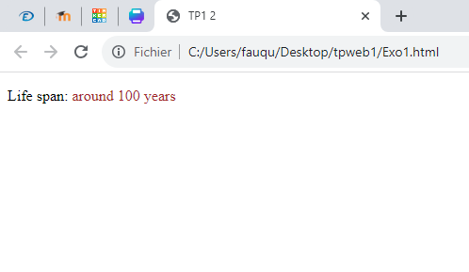

Balises form, textarea et button (avec label) – Formulaire avec zone de texte et bouton

<!DOCTYPE html>

<html>

<head>

    <meta charset='utf-8'>

    <title>TP1 2</title>

</head>

<body>

    <!-- test de balise ici -->

    <form id="leForm">

        <label for="like">Qu'est-ce que vous aimez dans la vie ?</label><br>

        <textarea id="like" name="like" rows="4" cols="50"></textarea>

    </form>

    <button type="submit" form="leForm" value="Submit">Partager</button>

</body>

</html>

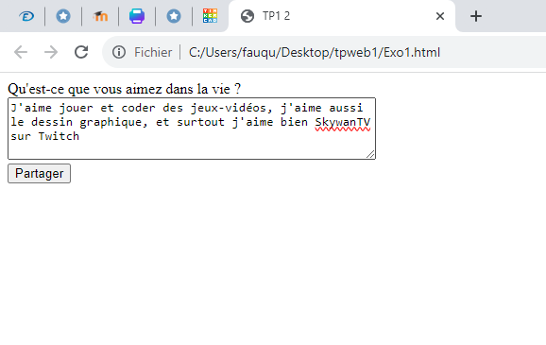

Balise hr – Ligne horizontale

<!DOCTYPE html>

<html>

<head>

    <meta charset='utf-8'>

    <title>TP1 2</title>

</head>

<body>

    <!-- test de balise ici -->

    <p>Paragraphe 1</p>

    <hr>

    <p>Paragraphe 2</p>

    <hr>

    <p>Paragraphe 3</p>

</body>

</html>

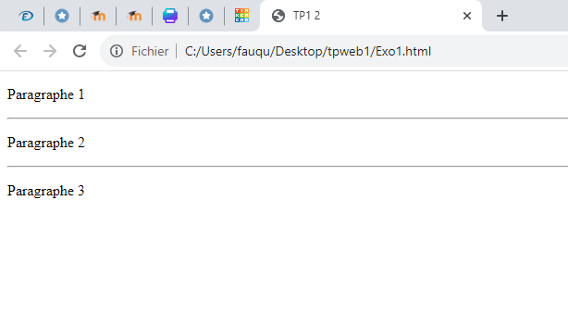

Balise br – Saut de ligne dans un paragraphe

<!DOCTYPE html>

<html>

<head>

    <meta charset='utf-8'>

    <title>TP1 2</title>

</head>

<body>

    <!-- test de balise ici -->

    <p>Yes, I'm a SM <br> Sniper <br> Monkey</p>

</body>

</html>

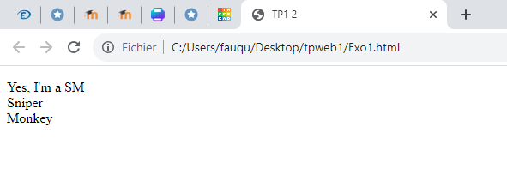

Balises blockquote et cite – Texte provenant d’une autre source, et référence à la citation

<!DOCTYPE html>

<html>

<head>

    <meta charset='utf-8'>

    <title>TP1 2</title>

</head>

<body>

    <!-- test de balise ici -->

    <p>A Great Motivational Quote :</p>

   <blockquote cite="https://www.brainyquote.com/authors/erin_cummings">

   <p>

     At the end of the day, you are solely responsible for your success and your failure. And the sooner you realize that, you accept that, and integrate that into your work ethic, you will start being successful. As long as you blame others for the reason you aren't where you want to be, you will always be a failure.

   </p>

   </blockquote>

   <cite>Erin Cummings</cite>

</body>

</html>

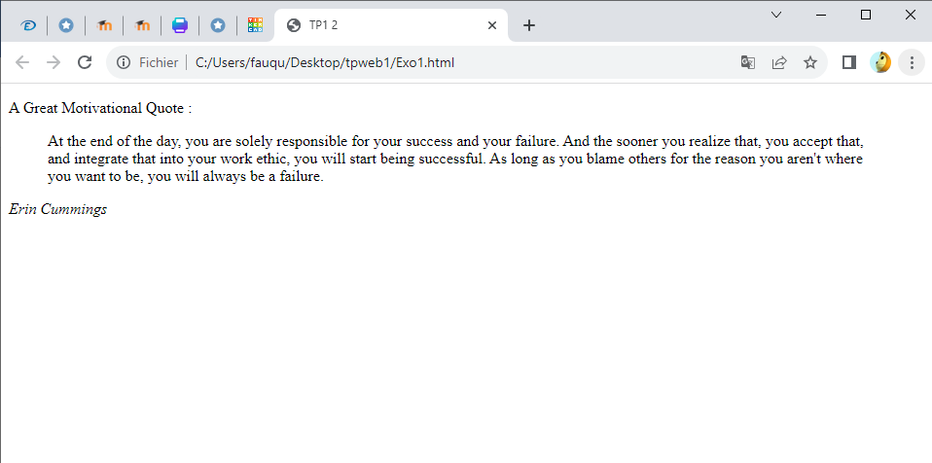

Balise em – Texte en italique

<!DOCTYPE html>

<html>

<head>

    <meta charset='utf-8'>

    <title>TP1 2</title>

</head>

<body>

    <!-- test de balise ici -->

    <em>Ce texte a beaucoup d'emphase</em>

</body>

</html>

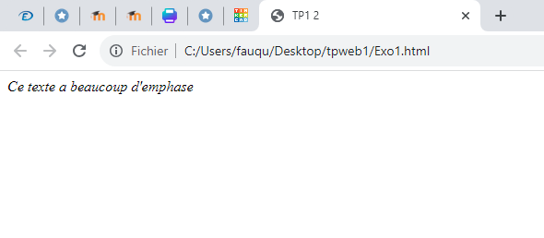

Balise strong – Texte en gras

<!DOCTYPE html>

<html>

<head>

    <meta charset='utf-8'>

    <title>TP1 2</title>

</head>

<body>

    <!-- test de balise ici -->

    <strong>Ce texte a beaucoup d'importance</strong>

</body>

</html>

